Министерство науки и высшего образования Российской Федерации
Федеральное государственное бюджетное образовательное учреждение
высшего образования
«Кубанский государственный университет
Факультет компьютерных технологий и прикладной математики
Кафедра информационных технологий

ОТЧЕТ О ПРОХОЖДЕНИИ УЧЕБНОЙ ПРАКТИКИ
научно-исследовательской работы
(получение первичных навыков научно-исследовательской работы)

период с 06.07.2026 г. по 19.07.2026 г.

Дымко Никита Михайлович
(Ф.И.О. студента)

студента МО22 группы 2 курса ОФО

Направление подготовки 02.03.03 Математическое обеспечение и администрирование информационных систем

Руководитель учебной практики
канд. техн. наук, доц. кафедры
информационных технологий ________________________________ А. А. Полупанов
ученое звание, должность (подпись) (Ф.И.О)

Оценка по итогам защиты практики: _____________________

«______» ___________________ 2026 г.
(дата)

Краснодар 2026 г.

ИНДИВИДУАЛЬНОЕ ЗАДАНИЕ, ВЫПОЛНЯЕМОЕ В ПЕРИОД
ПРОВЕДЕНИЯ УЧЕБНОЙ ПРАКТИКИ
Научно-исследовательской работы
(получение первичных навыков научно-исследовательской работы)

Студент Дымко Никита Михайлович
(фамилия, имя, отчество полностью)
Направление подготовки (специальности) 02.03.03 Математическое обеспечение и администрирование информационных систем
Место прохождения практики компьютерные классы факультета компьютерных технологий и прикладной математики ФГБОУ ВО «КубГУ»
Срок прохождения практики с 06.07.2026 г. по 19.07.2026 г.

Цель практики – Закрепление теоретических знаний, полученных при изучении предметов «Основы программирования», «Методы программирования»; изучение студентом деятельности по анализу литературы, сбору данных и построению алгоритмов решения практических задач; проверка степени готовности будущего бакалавра к самостоятельной работе; приобретение практических навыков (опыта практической деятельности) в использовании знаний, умений и навыков по программированию; воспитание устойчивого интереса к профессии, убежденности в правильности ее выбора; овладение профессиональными навыками работы; выбор направления практической работы; сбор необходимой для выполнения данной работы информации по месту прохождения практики, а также при изучении литературных и иных источников; приобретение опыта работы в коллективе; подготовка студентов к последующему осознанному изучению профессиональных, в том числе профильных дисциплин.
Формирование компетенций, регламентируемых ФГОС ВО:

Код | Наименования индикатора | Результаты прохождения практики
УК-4 | Способен осуществлять деловую коммуникацию в устной и письменной формах на государственном языке Российской Федерации и иностранном(ых) языке(ах) | Демонстрирует навыки устной и письменной деловой коммуникации на государственном языке РФ и иностранном(ых) языке(ах).
ОПК-1 | Способен применять фундаментальные знания, полученные в области математических и (или) естественных наук, и использовать их в профессиональной деятельности | Эффективно применяет фундаментальные научные знания (математические и естественно‑научные) при выполнении рабочих задач.
ОПК-3 | Способен применять современные информационные технологии, в том числе отечественные, при создании программных продуктов и программных комплексов различного назначения | Применяет современные информационные технологии, включая отечественные разработки, для создания программных продуктов и комплексов.
ПК-1 | Способен демонстрировать базовые знания математических и естественных наук, программирования и информационных технологий | Демонстрирует понимание основ математики, естественных наук, а также базовых принципов программирования и информационных технологий.
ПК-2 | Способен проводить под научным руководством исследование на основе существующих методов в конкретной области профессиональной деятельности | Осуществляет исследовательскую деятельность в профессиональной сфере под научным руководством с применением актуальных методов.
ПК-3 | Способен принимать участие в управлении проектами создания информационных систем на стадиях жизненного цикла | Принимает участие в управлении проектами разработки информационных систем — от начала до завершения жизненного цикла.

Перечень вопросов (заданий, поручений) для прохождения практики
Написать программу, реализующую различные схемы простого генетического алгоритма с возможностью задания пользователем размера популяции, числа генераций и вероятностей генетических операторов.

Ознакомлен _______________ Дымко Н. М.
подпись студента расшифровка подписи (ФИО)

Руководитель учебной практики
канд. техн. наук, доц. кафедры
информационных технологий ________________________________ А. А. Полупанов

Рабочий график (план) проведения практики:

№ | Этапы работы (виды деятельности) при прохождении практики | Сроки | Отметка руководителя практики от университета о выполнении (подпись)
1 | Инструктаж по технике безопасности, охраны труда, пожарной безопасности, а также правилами внутреннего распорядка обучающихся.  Ознакомление с календарным планом, программой учебной практики, ее целями и задачами. Составление календарно-тематического плана прохождения практики. | 06.07.2026 г.-07.07.2026 г.
2 | Детальное изучение условий задачи, сбор и систематизация теоретического материала и статистической информации по исследуемой проблеме, анализ, формализация и выбор математических материалов решения задачи. | 08.07.2026 г.-10.07.2026 г.
3 | Выбор и детализация информационной модели для представления данных решаемой задачи. Составление программы, её отладка и проведение тестовых расчетов. | 11.07.2026 г.-  15.07.2026 г.
4 | Оформление отчета. | 16.07.2026 г.-  18.07.2026 г.
5 | Защита отчета о практике в срок до | 19.07.2026 г.

Ознакомлен _______________ Дымко Н. М.
подпись студента расшифровка подписи (ФИО)

«06» июля 2026 г.

Руководитель учебной практики
канд. техн. наук, доц. кафедры
информационных технологий ________________________________ А. А. Полупанов

ОЦЕНОЧНЫЙ ЛИСТ
результатов прохождения учебной практики научно-исследовательской работы
(получение первичных навыков научно-исследовательской работы)
по направлению подготовки
02.03.03 Математическое обеспечение и администрирование информационных систем

Фамилия И.О студента Дымко Никита Михайлович
Курс 2
№ | ОБЩАЯ ОЦЕНКА  (отмечается руководителем практики) | Оценка
 |  | 5 | 4 | 3 | 2
 | Уровень подготовленности студента к прохождению практики
 | Умение правильно определять и эффективно решать основные задачи
 | Степень самостоятельности при выполнении задания по практике
 | Оценка трудовой дисциплины
 | Соответствие программе практики работ, выполняемых студентом в ходе прохождении практики

№ | СФОРМИРОВАННЫЕ В РЕЗУЛЬТАТЕ  учебной практики (практики по получению первичных профессиональных умений и навыков) ПРАКТИКИ КОМПЕТЕНЦИИ  (отмечается руководителем практики от университета) | Оценка
 |  | 5 | 4 | 3 | 2
 | УК-4 Способен осуществлять деловую коммуникацию в устной и письменной формах на государственном языке Российской Федерации и иностранном(ых) языке(ах)
 | ОПК-1 Способен применять фундаментальные знания, полученные в области математических и (или) естественных наук, и использовать их в профессиональной деятельности
 | ОПК-3 Способен применять современные информационные технологии, в том числе отечественные, при создании программных продуктов и программных комплексов различного назначения
 | ПК-1 Способен демонстрировать базовые знания математических и естественных наук, программирования и информационных технологий
 | ПК-2 Способен проводить под научным руководством исследование на основе существующих методов в конкретной области профессиональной деятельности
 | ПК-3 Способен принимать участие в управлении проектами создания информационных систем на стадиях жизненного цикла

Руководитель учебной практики
канд. техн. наук, доц. кафедры
информационных технологий ________________________________ А. А. Полупанов

Заключение

О ПРОХОЖДЕНИИ УЧЕБНОЙ ПРАКТИКИ
научно-исследовательской работы
(получение первичных навыков научно-исследовательской работы)

студента Дымко Никиты Михайловича
(ФИО студента)

За время прохождения учебной практики научно-исследовательской работы (получение первичных навыков научно-исследовательской работы) мероприятия, запланированные в индивидуальном плане, выполнены полностью.
В процессе выполнения поставленной практической задачи «Написать программу, реализующую различные схемы простого генетического алгоритма с возможностью задания пользователем размера популяции, числа генераций и вероятностей генетических операторов» студент продемонстрировал умение практического применения теоретических знаний, полученных в курсе программистских дисциплин, способность целенаправленного поиска необходимой информации в информационных сетях, проявил высокий уровень самостоятельности.
По окончании практики руководителем был заслушан отчёт студента по результатам проведенных мероприятий. Работа заслуживает оценки «____________________».

Руководитель учебной практики
канд. техн. наук, доц. кафедры
информационных технологий ________________________________ А. А. Полупанов

Сведения о прохождении инструктажа по ознакомлению с требованиями охраны труда, технике безопасности, пожарной безопасности, а также правилами внутреннего трудового распорядка

Предприятие Министерство образования и науки Российской Федерации
Федеральное государственное бюджетное образовательное учреждение
высшего образования «Кубанский государственный университет»
Факультет компьютерных технологий и прикладной математики
Кафедра информационных технологий

Студент Дымко Никита Михайлович (2007 г.)
(ФИО, год рождения)
Дата 06 июля 2026 г.

- Инструктаж по требованиям охраны труда

Провел доцент кафедры Полупанов А.А.________________________________
(должность, ФИО сотрудника, проводившего инструктаж, подпись)

Прослушал Дымко Н.М. ___________________________________________
(ФИО, подпись студента)

- Инструктаж по технике безопасности

Провел доцент кафедры Полупанов А.А.________________________________
(должность, ФИО сотрудника, проводившего инструктаж, подпись)

Прослушал Дымко Н.М. ___________________________________________
(ФИО, подпись студента)

- Инструктаж по пожарной безопасности

Провел доцент кафедры Полупанов А.А.________________________________
(должность, ФИО сотрудника, проводившего инструктаж, подпись)

Прослушал Дымко Н.М.___________________________________________
(ФИО, подпись студента)

4. Инструктаж по правилам внутреннего трудового распорядка

Провел доцент кафедры Полупанов А.А.________________________________
(должность, ФИО сотрудника, проводившего инструктаж, подпись)

Прослушал Дымко Н.М. ___________________________________________
(ФИО, подпись студента)

МИНИСТЕРСТВО НАУКИ И ВЫСШЕГО ОБРАЗОВАНИЯ РОССИЙСКОЙ ФЕДЕРАЦИИ
Федеральное государственное бюджетное образовательное учреждение
высшего образования
«КУБАНСКИЙ ГОСУДАРСТВЕННЫЙ УНИВЕРСИТЕТ»
(ФГБОУ ВО «КубГУ»)

Факультет компьютерных технологий и прикладной математики
Кафедра информационных технологий

ОТЧЁТ ПО УЧЕБНОЙ ПРАКТИКЕ
(научно-исследовательской работе)

«Разработка генетического алгоритма для нахождения экстремума функции»

Работу выполнил ____________________________________ Н.М. Дымко
^{(подпись)}

Направление подготовки 02.03.03 − «Математическое обеспечение и
администрирование информационных систем»___________курс_____2___

Научный руководитель
канд. техн. наук, доц. _______________________________ А. А. Полупанов
^{(подпись, дата)}

Краснодар
2026
СОДЕРЖАНИЕ
ВВЕДЕНИЕ 3
1 Постановка задачи 4
2 Анализ технического задания 6
3 Разработка генетического алгоритма 7
3.1 Кодирование решения 7
3.2 Операторы кроссинговера 7
3.3 Операторы мутации 9
3.4 Дополнительные операторы 9
4 Структурная схема алгоритма 10
5 Экспериментальные результаты 13
5.1 Влияние стратегии формирования начальной популяции 13
5.2 Влияние размера популяции 13
5.3 Влияние оператора кроссинговера 14
5.4 Комбинированное влияние параметров 16
5.5 Сводная таблица результатов 18
ЗАКЛЮЧЕНИЕ 20
СПИСОК ИСПОЛЬЗОВАННЫХ ИСТОЧНИКОВ 21

ВВЕДЕНИЕ
В данном отчёте описывается процесс разработки программы, реализующей генетический алгоритм (ГА) для решения задачи оптимизации функции одной переменной на дискретной области определения. Задача демонстрирует базовые принципы ГА на простой модели, что полезно для обучения и удобно при тестировании новых модификаций алгоритма.
Цель работы состоит в нахождении минимума функции f(x)=x³+2x² на множестве целых чисел {5, 6, 7, 8, 9}. Предполагается, что алгоритм корректно найдёт глобальный минимум функции за конечное время.
Генетический алгоритм основан на принципах эволюционных вычислений и моделирует процессы естественного отбора для поиска оптимальных решений.
Реализация выполнена на языке программирования Java. Для визуализации результатов используется стандартная библиотека Java AWT, с помощью которой формируется график изменения значений функции по поколениям. Разработанное приложение предоставляет пользователю возможность настройки ключевых параметров алгоритма, включая:
- размер популяции;
- вероятность мутации;
- вероятность кроссинговера;
- количество поколений;
- стратегию формирования начальной популяции.
В программе реализованы предусмотренные индивидуальным заданием стратегии формирования начальной популяции, методы селекции, операторы кроссинговера, мутации и отбора. Для анализа работы алгоритма строится график динамики значений функции приспособленности по поколениям.

1 Постановка задачи
Требуется найти минимум функции f(x)=x³+2x² на дискретной области определения {5, 6, 7, 8, 9}. Задача является примером дискретной оптимизации с небольшим размером пространства поиска.
Поскольку функция монотонно возрастает на заданной области, минимум достигается в точке x=5 и равен f(5)=5³+2*5²=175.
Генетический алгоритм реализован в соответствии с индивидуальным заданием. Ниже перечислены используемые операторы с краткими пояснениями:
- Кодирование: бинарное (I-A).
- Стратегии формирования начальной популяции:
  - «одеяла» (II-A) — равномерное покрытие области поиска особями начальной популяции;
  - фокусировка (II-C) — формирование начальной популяции в более узкой области допустимых решений.
- Селекция:
  - случайная (III-A) — случайный выбор родителей;
  - инбридинг (III-E) — выбор второго родителя, наиболее близкого к первому по структуре хромосомы.
- Кроссинговер:
  - одноточечный (IV-A);
  - двухточечный (IV-B);
  - универсальный (IV-D) — формирование потомков путем независимого выбора каждого гена от одного из родителей;
  - на основе чисел Фибоначчи (IV-M) — точки кроссинговера рассчитываются на основе последовательности Фибоначчи.
- Мутация:
  - обмен на основе золотого сечения (V-D) — обмен генов, позиции которых выбираются с учетом пропорции золотого сечения;
  - инверсия (V-F) — разворот выбранного участка хромосомы.
- Отбор: пропорциональный (VI-A) — вероятность выбора особи зависит от значения функции приспособленности.
- Схема эволюции: микроэволюция (VII-A) — выбор одного наиболее подходящего потомка из прошедших для дальнейшего участия в эволюции.
В связи с несовместимостью с бинарным кодированием, оператор IV-E был исключён и заменён оператором IV-D.

2 Анализ технического задания
Данная задача легко решается методом полного перебора из-за небольшого размера области определения. Генетический алгоритм был реализован в учебных целях.
Генетические алгоритмы применяются для решения задач оптимизации и особенно полезны в случаях, когда классические методы поиска решения оказываются недостаточно эффективными. К таким случаям относятся:
- Большое пространство поиска. При большом количестве возможных решений полный перебор становится вычислительно затратным.
- Наличие нескольких локальных экстремумов. Традиционные методы оптимизации могут останавливаться в локальном оптимуме, тогда как генетический алгоритм способен исследовать разные области пространства поиска.
- Недифференцируемые или разрывные целевые функции. Для таких функций затруднительно или невозможно использовать методы, основанные на производных.
- Отсутствие точной информации о структуре оптимального решения. Генетический алгоритм может работать с задачей как с «чёрным ящиком», используя только значение функции приспособленности для оценки качества решения.
Разработанная программа выступает учебным прототипом для решения более сложных оптимизационных задач и демонстрирует работу основных этапов генетического алгоритма. На её основе можно исследовать различные стратегии формирования начальной популяции, методы селекции, операторы кроссинговера, мутации и отбора, а также анализировать их влияние на качество получаемого решения и скорость сходимости алгоритма.

3 Разработка генетического алгоритма

3.1 Кодирование решения
Используется бинарное кодирование, при котором каждое допустимое значение x представляется хромосомой в виде набора бит. Область определения содержит 5 значений ({5, 6, 7, 8, 9}), поэтому для представления хромосомы необходимо ⌈log2 5⌉ = 3 бита.
В программе бинарная хромосома кодирует индекс допустимого значения в заданном множестве. Схема кодирования имеет следующий вид:
- x=5 -> [0,0,0];
- x=6 -> [0,0,1];
- x=7 -> [0,1,0];
- x=8 -> [0,1,1];
- x=9 -> [1,0,0].
Недопустимые коды ([1,0,1], [1,1,0], [1,1,1]) соответствуют индексам, выходящим за пределы области определения, поэтому такие особи отбрасываются.

3.2 Операторы кроссинговера
Реализованы четыре оператора кроссинговера:
1. Одноточечный кроссинговер (IV-A)
При одноточечном кроссинговере хромосомы родителей разделяются в одной точке, после чего правые части хромосом меняются местами.
Родители:
P₁=[0,0,1]
P₂=[1,0,0]
Точка разреза: k=2
Потомки:
O₁=[1,0,1] (недопустимый)
O₂=[0,0,0] (x=5, f(5)=175)
2. Двухточечный кроссинговер (IV-B)
При двухточечном кроссинговере выбираются две точки разреза, а участок между ними меняется между родительскими хромосомами.
Родители:
P₁ = [0, 1, 0]
P₂ = [1, 0, 0]
Точки разреза: k₁ = 1, k₂ = 2
Потомки:
O₁ = [1, 1, 0] (недопустимый)
O₂ = [0, 0, 0] (x=5, f(5)=175)
3. Универсальный кроссинговер (IV-D)
Универсальный кроссинговер использует бинарную маску, длина которой совпадает с длиной хромосомы. Для каждой позиции маска определяет, от какого родителя будет взят ген.
Если в маске стоит 1, то первый потомок получает ген от первого родителя, а второй потомок — от второго родителя. Если в маске стоит 0, то первый потомок получает ген от второго родителя, а второй потомок — от первого родителя.
Родители:
P₁ = [0, 1, 1]
P₂ = [1, 0, 0]
Маска: M = [1, 0, 1]
Потомки:
O₁ = [1, 1, 0] (недопустимый)
O₂ = [0, 0, 1] (x=6, f(6)=228)
4. Кроссинговер на основе чисел Фибоначчи (IV-M)
Данный оператор использует числа Фибоначчи, меньшие длины хромосомы, в качестве точек разреза. Для хромосомы длиной 3 используются точки 1 и 2. Поэтому хромосома делится на сегменты [0:1], [1:2], [2:3], которые поочередно берутся от разных родителей.
Родители:
P₁ = [1, 0, 0]
P₂ = [0, 1, 1]
Потомки:
O₁ = [1, 1, 0] (недопустимый)
O₂ = [0, 0, 1] (x=6, f(6)=228)

3.3 Операторы мутации
1. Обмен на основе золотого сечения (V-D)
Мутация обмена на основе золотого сечения заключается в том, что в хромосоме выбираются две позиции, расположенные примерно в точках 38,2% и 61,8% её длины. Эти точки связаны с пропорцией золотого сечения. После выбора позиций гены, находящиеся в них, меняются местами.
Хромосома: [0, 1, 0] (x=7, f(7)=441)
Позиции обмена: p₁ = 1, p₂ = 2
Результат: [0, 0, 1] (x=6, f(6)=228)
2. Инверсия (V-F)
Инверсия заключается в выборе участка хромосомы и изменении порядка генов внутри этого участка на обратный.
Хромосома: [1, 0, 0] (x=9, f(9)=891)
Выбранный сегмент: первые два гена хромосомы
Результат: [0, 1, 0] (x=7, f(7)=441)

3.4 Дополнительные операторы и схема эволюции
Стратегии формирования начальной популяции:
- "Одеяла" (II-A): начальная популяция формируется так, чтобы равномерно покрыть всю область допустимых значений
- Фокусировка (II-C): начальная популяция формируется в более узкой части области допустимых решений
Методы селекции:
- Случайная селекция (III-A): родительские пары выбираются случайным образом без учёта значения функции приспособленности. Такой способ поддерживает разнообразие популяции
- Инбридинг (III-E): первый родитель выбирается случайно, а второй подбирается как наиболее близкий к нему по структуре хромосомы. Близость определяется по расстоянию Хэмминга, то есть по количеству различающихся бит
Оператор отбора:
- Пропорциональный отбор (VI-A): вероятность выбора особи зависит от значения функции приспособленности. Так как в работе решается задача минимизации, особи с меньшим значением функции получают больший шанс быть выбранными.
Схема эволюции:
- Микроэволюция (VII-A): на каждом поколении из полученных потомков выбирается один потомок. Если он лучше худшей особи текущей популяции, то он заменяет её. Такая схема позволяет постепенно улучшать состав популяции.

4 Структурная схема алгоритма
Псевдокод алгоритма:

НАЧАЛО

ВВОД параметров:
размер_популяции,
вероятность_кроссинговера,
вероятность_мутации,
количество_поколений

ВЫБОР стратегии начальной популяции:
стратегия «одеяла» или стратегия фокусировки

СОЗДАТЬ популяцию currentGeneration по выбранной стратегии

СОЗДАТЬ массив results для хранения значений функции по поколениям

ДЛЯ generation ОТ 1 ДО generationNumber:

СОЗДАТЬ пустой массив descendants

// Селекция родителей
parents1 = СлучайнаяСелекция(currentGeneration)
parents2 = Инбридинг(currentGeneration)
parents = parents1 + parents2

// Кроссинговер
ОдноточечныйКроссинговер(parents, currentGeneration, descendants)
ДвухточечныйКроссинговер(parents, currentGeneration, descendants)
УниверсальныйКроссинговер(parents, currentGeneration, descendants)
КроссинговерФибоначчи(parents, currentGeneration, descendants)

// Мутации
МутацияОбменаНаОсновеЗолотогоСечения(descendants)
Инверсия(descendants)

// Отбор потомка
selectedDescendant = ПропорциональныйОтбор(descendants)

ДОБАВИТЬ selectedDescendant.value в results

// Микроэволюция
worstIndex = НайтиХудшуюОсобь(currentGeneration)

ЕСЛИ selectedDescendant.value < currentGeneration[worstIndex].value:
currentGeneration[worstIndex] = selectedDescendant
ИНАЧЕ:
currentGeneration не изменяется

КОНЕЦ ЦИКЛА

best = НайтиЛучшуюОсобь(currentGeneration)

ЗАМЕНИТЬ последнее значение results на best.value

ПОСТРОИТЬ график(results)

ВЫВЕСТИ:
минимальное значение функции,
значение x,
путь к сохранённому графику

КОНЕЦ

5 Экспериментальные результаты
Были проведены эксперименты для анализа влияния размера популяции и различных генетических операторов на скорость нахождения глобального минимума функции f(x)=x³+2x² на области определения {5,6,7,8,9}.

5.1 Влияние стратегии формирования начальной популяции
Область допустимых значений содержит лишь пять целочисленных точек, тогда как размер популяции составлял 10 особей. При применении стратегии «одеяла», предполагающей равномерное распределение особей по всему пространству поиска, лучшая особь начальной популяции уже на нулевом поколении соответствовала глобальному минимуму (f(5)=175). Подобный результат закономерен: плотность популяции значительно превышает размер пространства поиска, поэтому оптимальное решение с высокой вероятностью попадает в начальную выборку.
В целях получения более показательных экспериментальных кривых, дальнейшие исследования проводились с использованием стратегии фокусировки. Эта стратегия целенаправленно сужает разнообразие начальной популяции, не включая в неё ни наихудшее значение (x=9), ни оптимальное (x=5). Благодаря этому удаётся объективно оценить, насколько эффективно алгоритм способен самостоятельно находить оптимум, когда тот изначально отсутствует в популяции.

5.2 Влияние вероятностей генетических операторов
При высоких вероятностях операторов (p_кр=1.0, p_м=1.0) алгоритм быстро сходится к глобальному минимуму: уже к ~12-му поколению значения стабилизируются на уровне f(5)=175 и больше не отклоняются от оптимума. Результаты представлены на рис. 1.
При снижении вероятностей до p_кр=0.6 и p_м=0.1 картина кардинально меняется: алгоритм на протяжении всех 50 поколений не достигает оптимума, оставаясь на уровне 291, с периодическими выбросами до 436. Линия f(5)=175 так и остаётся недостижимой. Это наглядно демонстрирует, что недостаточное давление генетических операторов полностью блокирует сходимость. Результаты представлены на рис. 2.
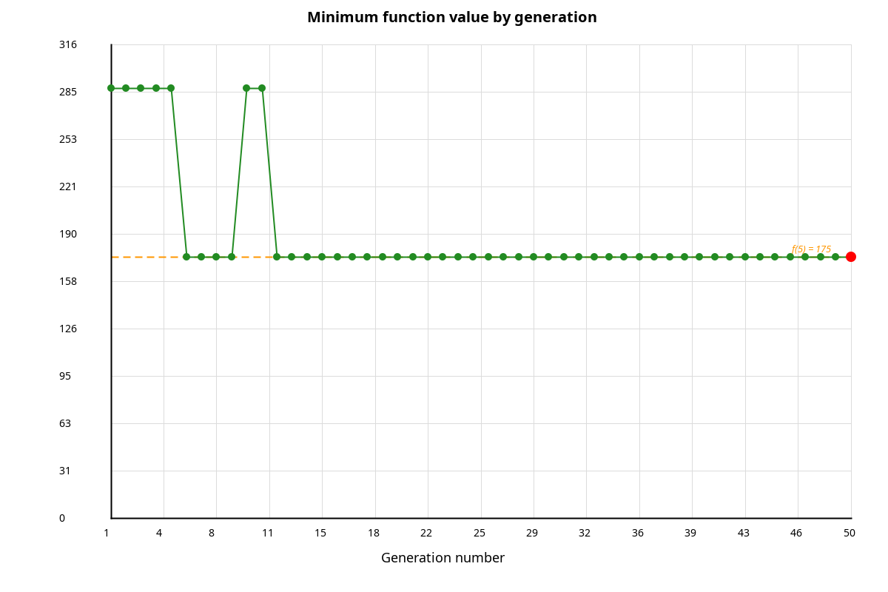
Рисунок 1 – Сходимость алгоритма при высоких вероятностях операторов

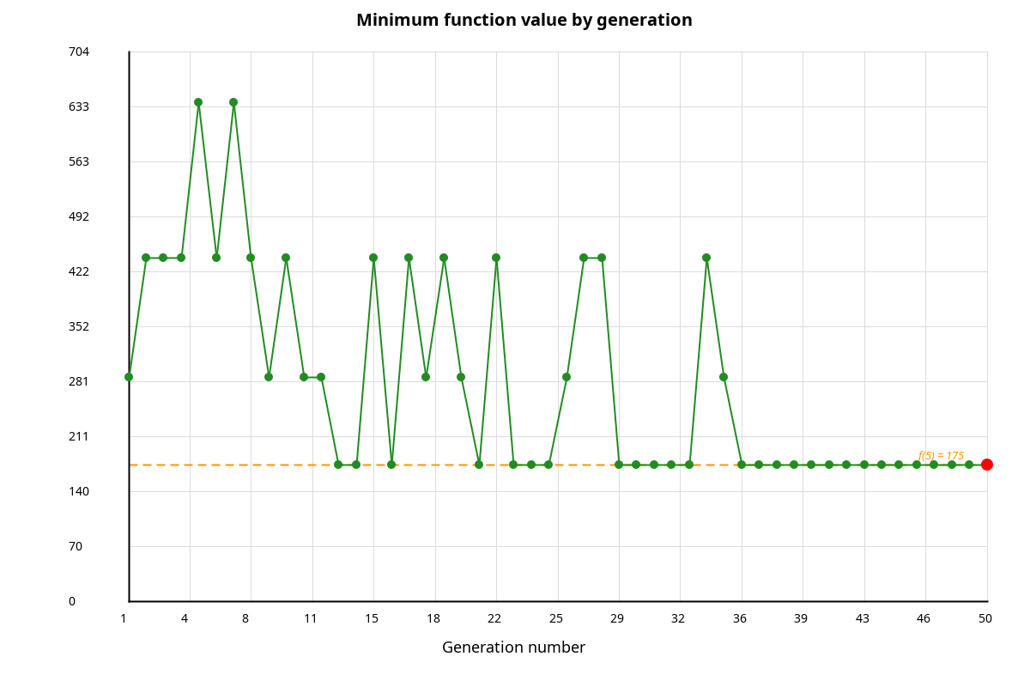
Рисунок 2 – Отсутствие сходимости при сниженных вероятностях операторов

5.3 Влияние оператора кроссинговера
В программе реализованы четыре оператора кроссинговера: одноточечный, двухточечный, универсальный и на основе чисел Фибоначчи. Для оценки их совокупного влияния были проведены два эксперимента с различными значениями вероятности кроссинговера при фиксированных остальных параметрах (p_м=0.5, популяция 20, поколений 50).
При низкой вероятности кроссинговера (p_кр=0.3) алгоритм сходится значительно медленнее: на протяжении всех 50 поколений наблюдаются регулярные выбросы до значений 422 и 633, а стабилизация на уровне оптимума происходит лишь эпизодически. Результаты представлены на рис. 3.
При высокой вероятности кроссинговера (p_кр=1.0) алгоритм демонстрирует более быструю сходимость: уже к ~26-му поколению значения стабилизируются вблизи оптимума f(5)=175, а выбросы практически исчезают. Результаты представлены на рис. 4.
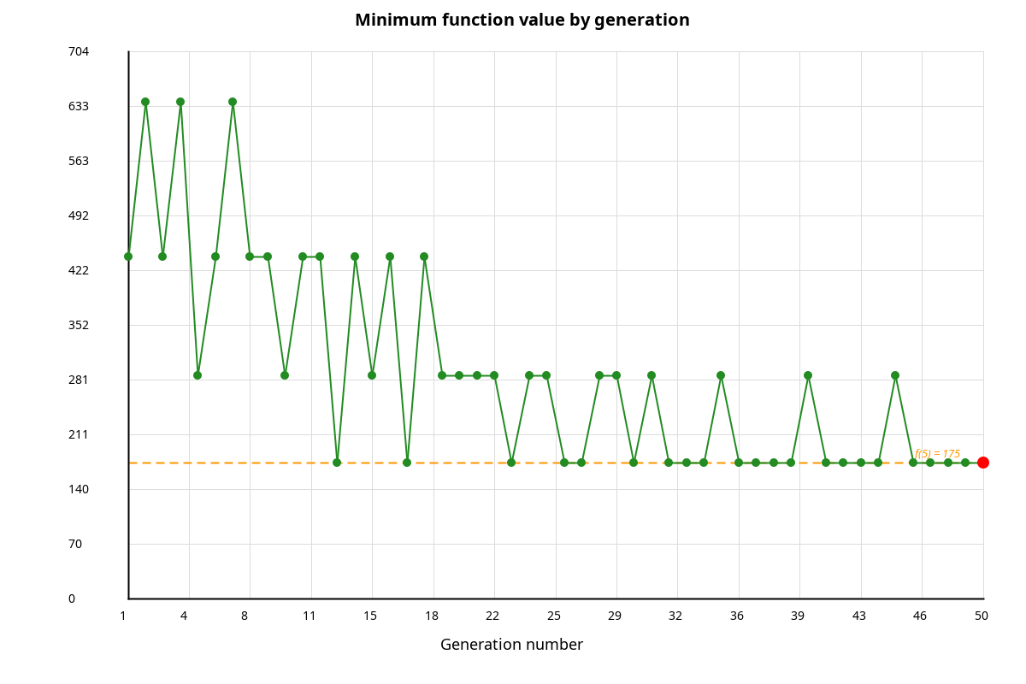
Рисунок 3 – Сходимость алгоритма при вероятности кроссинговера 30%
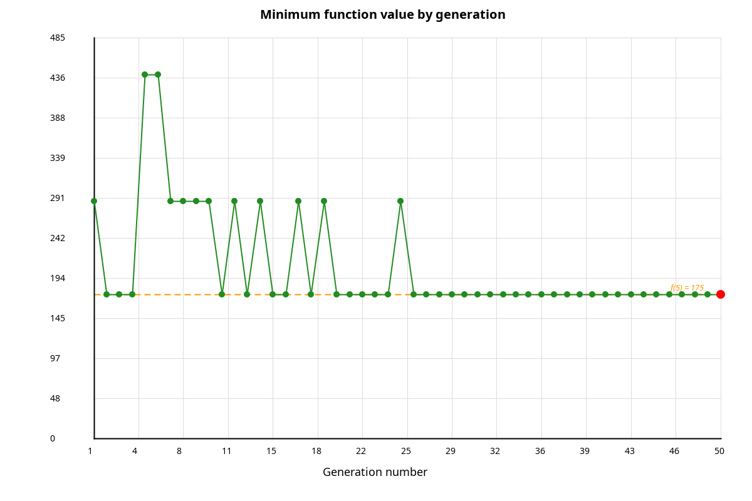
Рисунок 4 – Сходимость алгоритма при вероятности кроссинговера 100%

5.4 Влияние размера популяции
Для оценки совокупного влияния размера популяции при фиксированных высоких вероятностях операторов (p_кр=1.0, p_м=1.0) были проведены три эксперимента с популяциями размером 10, 30 и 100 особей.
При малой популяции (10 особей) алгоритм полностью не достигает оптимума f(5)=175 на протяжении всех 50 поколений, оставаясь на уровне 281. При увеличении популяции до 30 и 100 особей оптимум достигается лишь эпизодически. Во всех трёх случаях наблюдается устойчивый хаотичный характер графика без признаков сходимости, что объясняется избыточным генетическим давлением при малом пространстве поиска. Результаты представлены на рис. 5, 6 и 7.

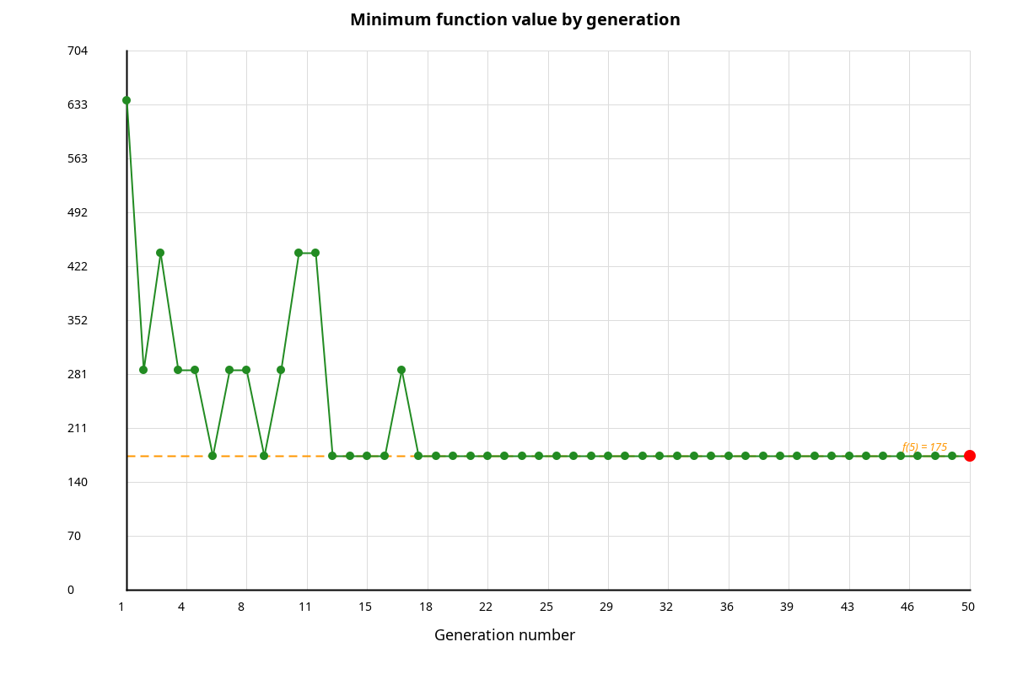
Рисунок 5 – Сходимость при размере популяции 10

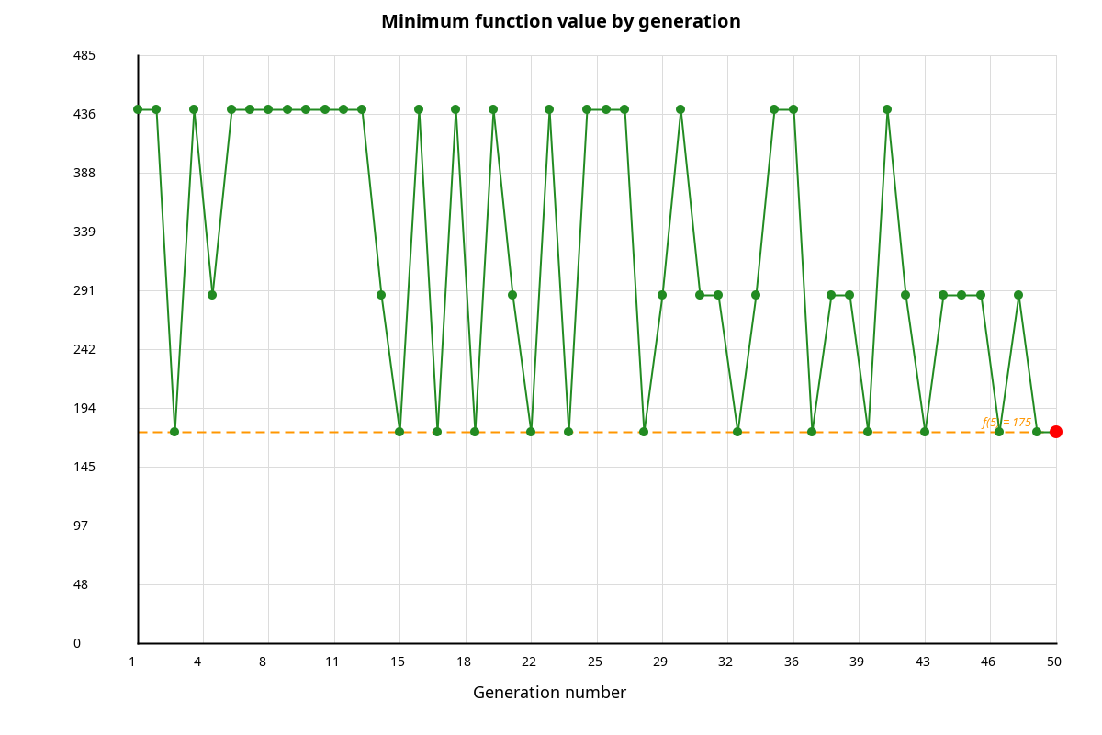
Рисунок 6 – Сходимость при размере популяции 30

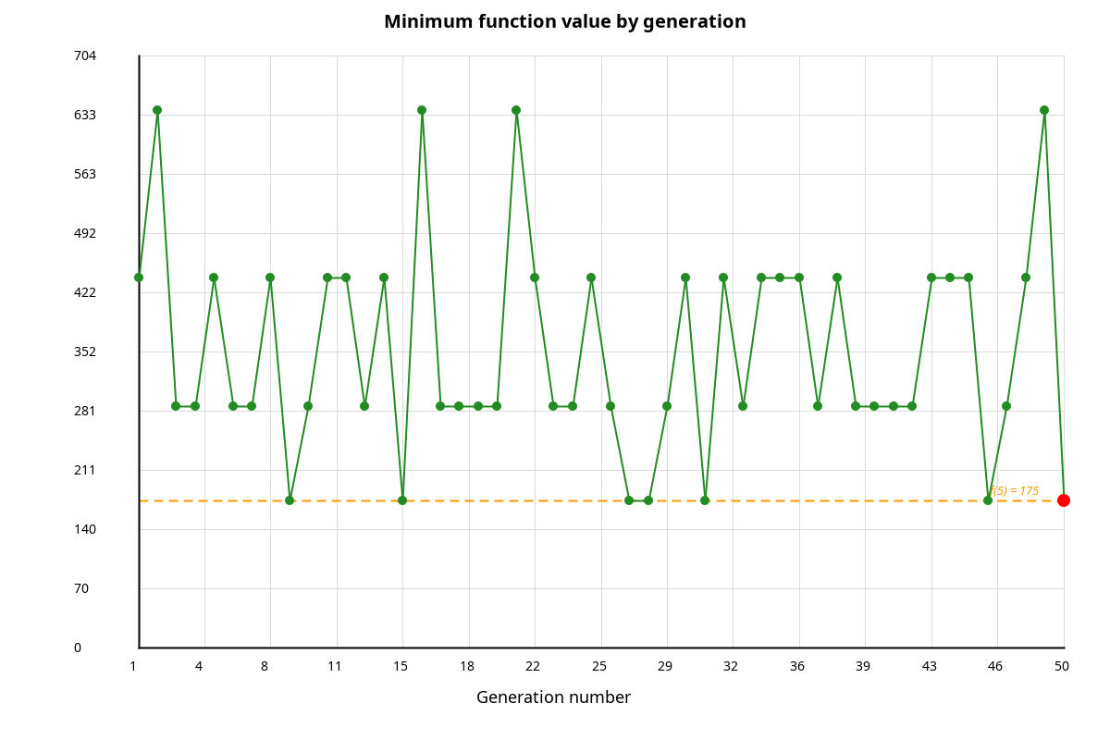
Рисунок 7 – Сходимость при размере популяции 100

5.5 Сводная таблица результатов
По результатам проведённых экспериментов составлена сводная таблица, отражающая зависимость характера сходимости алгоритма от ключевых параметров.
Таблица 1 – Основные результаты экспериментов
№ | Размер популяции (ед.) | p_{кр} (%) | p_{м} (%) | Характер сходимости
1 | 10 | 100 | 100 | Стабилизация на оптимуме f(5)=175 к ~12 поколению
2 | 10 | 60 | 10 | Оптимум не достигается, выбросы до 436
3 | 20 | 100 | 50 | Стабилизация вблизи оптимума к ~26 поколению
4 | 20 | 30 | 50 | Колебания сохраняются все 50 поколений
5 | 10 | 100 | 100 | Оптимум не достигается, алгоритм застревает на 281
6 | 30 | 100 | 100 | Оптимум достигается эпизодически
7 | 100 | 100 | 100 | Оптимум достигается эпизодически

ЗАКЛЮЧЕНИЕ
В ходе выполнения работы был разработан и реализован на языке Java генетический алгоритм для решения задачи минимизации функции f(x)=x³+2x² на дискретной области определения {5,6,7,8,9}. Глобальный минимум функции достигается в точке x=5 и равен f(5)=175.
В рамках реализации алгоритма были задействованы следующие компоненты:
- бинарное кодирование хромосом на основе индексов допустимых значений;
- две стратегии формирования начальной популяции — «одеяла» и фокусировки;
- четыре оператора кроссинговера — одноточечный, двухточечный, универсальный и на основе чисел Фибоначчи;
- два оператора мутации — обмен на основе золотого сечения и инверсия;
- пропорциональный отбор и схема микроэволюции.
В связи с несовместимостью с бинарным кодированием оператор IV-E был исключён и заменён универсальным кроссинговером (IV-D).
Проведённые эксперименты показали, что при высоких вероятностях генетических операторов алгоритм стабильно находит глобальный минимум уже к ~12 поколению. Увеличение размера популяции при малом пространстве поиска, напротив, приводит к избыточному генетическому давлению и ухудшению сходимости. Наиболее критичным параметром оказалась вероятность кроссинговера — её снижение существенно замедляет или полностью блокирует нахождение оптимума.

СПИСОК ИСПОЛЬЗОВАННЫХ ИСТОЧНИКОВ
1 Гладков Л.А., Курейчик В.В., Курейчик В.М. Генетические алгоритмы / Под ред. В.М. Курейчика. − 2-е изд., испр. и доп. – М.: ФИЗМАТЛИТ, 2006. – 320 с.
2 Рутковская Д., Пилиньский М., Рутковский Л. Нейронные сети, генетические алгоритмы и нечёткие системы: Пер. с польск. И.Д. Рудинского. – М.: Горячая линия – Телеком, 2006. – 452 с.

